МИНИСТЕРСТВО НАУКИ И ВЫСШЕГО ОБРАЗОВАНИЯ РОССИЙСКОЙ ФЕДЕРАЦИИ

Федеральное государственное бюджетное образовательное учреждение высшего образования

«Казанский национальный исследовательский технический университет

им. А.Н. Туполева – КАИ»

Институт компьютерных технологий и защиты информации

Отделение СПО ИКТЗИ (Колледж информационных технологий)

ЛАБОРАТОРНАЯ РАБОТА №8

по дисциплине

Основы алгоритмизации и программирования

Тема: «Создание и использование библиотеки классов для графических примитивов»

Работу выполнил

Студент гр.4235

Желваков А.С.

Принял

Преподаватель

Шмидт. И.Р.

Казань 2024

**Цель работы**

Приобрести умения и практические навыки для разработки приложения по созданию иерархии классов графических примитивов.

**Задание на лабораторную работу**

Требуется создать небольшую иерархию классов, описывающих основные графические примитивы: эллипс, окружность, прямоугольник, квадрат.

Библиотека должна включать следующий минимальный набор классов:

* корневой класс фигур;
* дочерний класс эллипсов, наследующий классу фигур (первый уровень наследования);
* дочерний класс прямоугольников, наследующий классу фигур (первый уровень наследования);
* дочерний класс окружностей, наследующий классу эллипсов (второй уровень наследования);
* дочерний класс квадратов, наследующий классу прямоугольников (второй уровень наследования).

Корневой класс фигур должен определять общие свойства и поведение всех объектов-примитивов:

1. координаты базовой точки примитива;
2. конструктор;
3. методы доступа;
4. абстрактные метод прорисовки Draw;
5. абстрактный метод перемещения MoveTo.

В каждом классе необходимо реализовать:

* конструктор;
* методы прорисовки фигуры;
* метод удаления выбранной фигуры;
* метод перемещения выбранной фигуры.

При реализации метода перемещении необходимо предусмотреть проверку невозможности выхода фигуры за границы области рисования.

Кроме того, классы должны содержать методы, уникальные только для соответствующего поддерева:

* изменение радиуса окружности;
* изменение линейных размеров прямоугольника.

Вся библиотека оформляется в виде одного или нескольких модулей, которые подключаются к основной программе для демонстрации возможностей этой библиотеки.

Добавить в созданную библиотеку классов для графических примитивов следующий набор классов:

* дочерний класс многоугольников, наследующий классу фигур (первый уровень наследования),
* дочерний класс треугольников, наследующий классу многоугольников (второй уровень наследования).

Реализовать класс сложной фигуры, состоящей из простых фигур из иерархии классов. Вид сложной фигуры выбирается согласно индивидуальному варианту, определенного преподавателем.

В каждом классе необходимо реализовать:

* конструктор;
* методы прорисовки фигуры;
* метод удаления выбранной фигуры;
* метод перемещения выбранной фигуры.

Выполнить модификацию созданной ранее библиотеки классов для графических примитивов на основе использования механизма виртуальных методов. Цель – устранение ситуации повторения в каждом классе одинаковых методов перемещения и тем самым реализация универсального метода для перемещения любых графических объектов.

**Результат выполнения работы**

Создал программу, рисующую геометрические фигуры. Окно программы при запуске представлено на Рисунке 1.

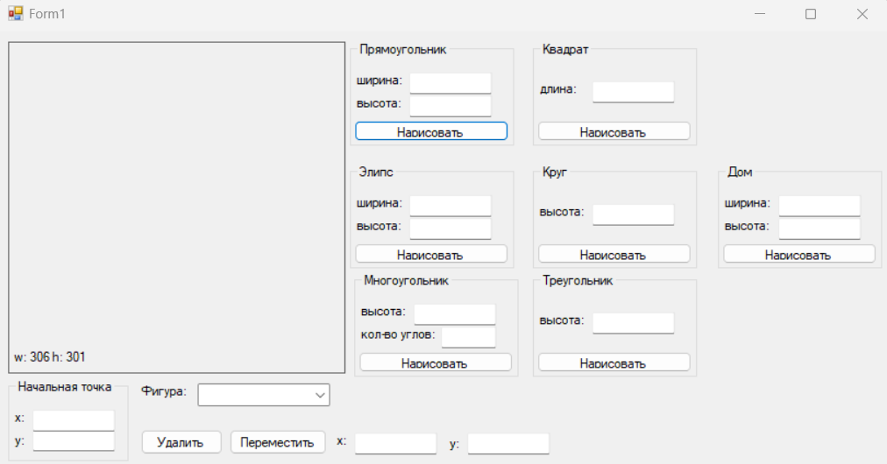

Рисунок 1 – Окно при запуске

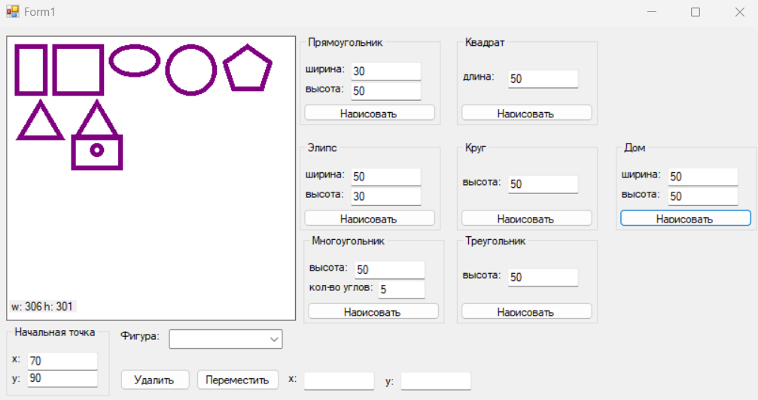

Рисунок 2 – Рисование фигур

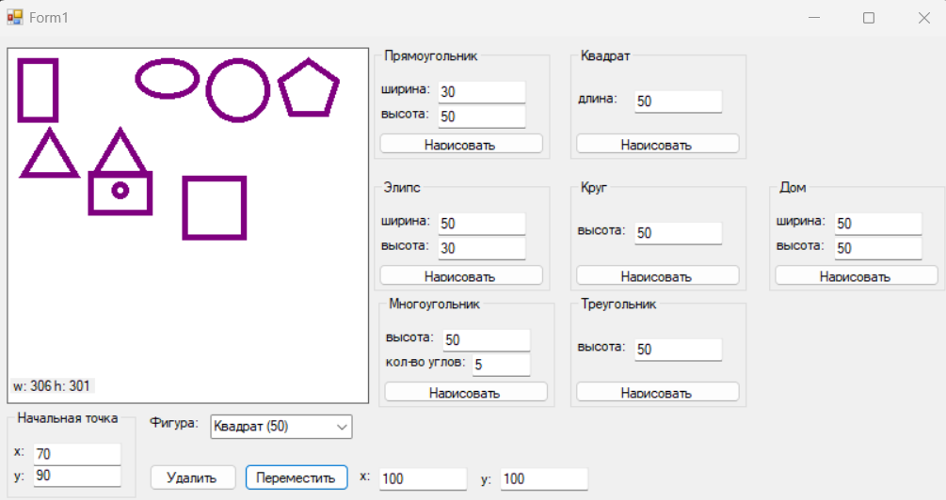

Рисунок 3 – Передвижение фигуры

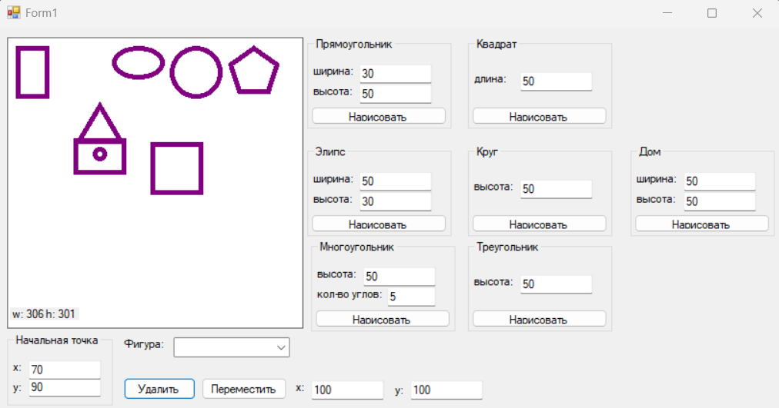

Рисунок 4 – Удаление фигуры

**Листинг программы**

[**https://github.com/ArseniyZh/CIT/tree/main/2nd_year/OAIP/labs/8**](https://github.com/ArseniyZh/CIT/tree/main/2nd_year/OAIP/labs/8)

**Вывод**  
В процессе выполнения лабораторной работы я научился и приобрел практические навыки в разработке иерархии классов графических примитивов.